文創牌 洋蔥式 新農業
文/Lovelyshow Huang
網路上傳著一種稱號：「洋蔥男」，指的是使女人傷心、落淚、痛苦的男人。因他們在感情上就像洋蔥一樣有層層外衣卻看不見內心而得名。這話題扯到愛情上講不完，放到餐桌上倒是好聊題，比如，你有沒有吃過，看起來鮮豔欲滴、飽滿可口，擺盤或包裝讓人幸福得受不了，非得喬角度拍個幾張上傳網路後才捨得吃，然後，然後呢？吃完了，是不是有空虛的感覺？懷疑自己剛剛有吃什麼嗎？可照片都歷歷在目，確實，這世界上是存在著這道端到你面前的，被你確實嚥食入口，卻不確定還會再點一次的「食物」。
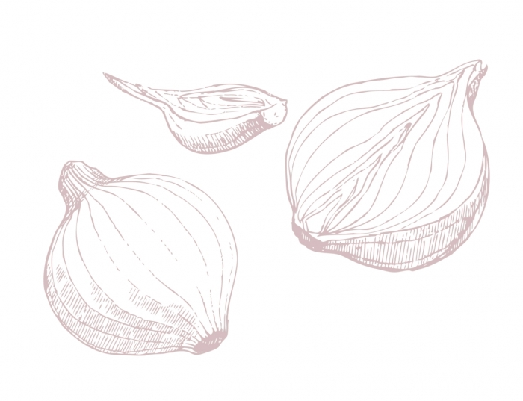
「是洋蔥！」「創價？」
享用的時候，你露出幸福的眼淚，一層一層剝開他，然後，吃完了怎麼會沒有心呢？
洋蔥本人覺得很委屈，他本來長在大自然好好地，數千年來被人類拿來做調味料，而且洋蔥有淨化血液的功效，能有效清血，降低血液中的膽固醇，據說是可治療各種疾病，上至感冒、下至香港腳的良品好物，沒有心也沒關係吧，重點是這過程你有沒有被「取悅/治療/活化」了。
就這層面，文創產業就跟洋蔥有點相似命運了。某些人本來畫圖畫得好好的，被cue出來，說現在叫做文化創意產業，你改做包裝設計吧，去畫一顆洋蔥圖案來，再設計個logo，我們就可以開始上架販售了，這些新型態的文創牌農產品，聰明地把從產地到餐桌這一段「碳里程」，做了完美的「創價空間」。「創價」是動詞，創造價值，衍生利益，跨大規模，以數量提高獲利，文創產業跟洋蔥一樣，可以拿來調味，以據說可以創造少億產值的角度來看，應該也可以治百病。
而原來田裡的苦勞農民，瞬時間成了新人種--「小農」。文創牌新農業下的農民，是一種新興行業，一邊種田還得一邊拍照上FB當社群經營經理，一邊找通路，還一邊辦活動，完全解構了傳統食品農產品的供應練。原來「萬惡」(?)的中盤商消失了，你可以在很多很棒的小市集看見這些「小農」，直接跟他們買，原來那些盤商要吸收的運送成本，由小農們自搭車負擔，比起來小農沒有比較賺，但是據說小農可以直接跟消費者溝通，比較開心，也更願意對自己的農作物負責，整體來說對消費者的健康與市場活絡是大利多。
我們來看另一種文創牌新農業，有一種傳說的「小農」，他們的臉可能被印在包裝上，或被拍成影片在零售店放映，可是我們不認識他是誰，不知道他是不是在諾大的田裡，劃分了一塊不灑農藥自家要吃的區域，而其他的產量，透過「文創產業」標準化流程，畫個圖，選個公版袋，甚至拿阿嬤臉當商標，或者標示某某風情，然後，也上架了。你知道你買到的是什麼嗎？
第三種文創牌新農業，新生代瞧著自家阿公阿嬤舅公姑媽務農辛勞，便捲起袖子說要幫忙銷售，開始土法煉鋼，自己也畫個圖，選個公版袋，或者也拿阿嬤臉當商標，但畫得不夠好，行銷手法不夠吸引人，創價創的太高，市場消費者不買單，然後呢？或者畫得也不錯，行銷也好，這包裝如洋蔥般層層刺激美麗，看似也有銷路。但，你知道你買到的是什麼嗎？
我沒辦法回答你買到是什麼東西，但我明白沒有心的洋蔥只是提味用的，我還是要吃到那塊牛肉（真正好的內容），才吃進滿足吃進幸福，如果沒有洋蔥，我也可以用海鹽或其他取代，只是，你不能只賣我洋蔥沒有肉啊！
農業本來是製造業，生產出糧食供應人類存活的條件，是必需品，是吃的人基礎的權利，種出好東西則是農民的義務，與以精神層面訴求的文化產業是不同的，你會去要求一個精品包車工精細，提袋華美，而面對一袋米、紅豆、南瓜，你選擇的標準是什麼呢？是300磅雪銅紙印刷上霧膜的包裝袋、進口紙開膜手工折的禮盒嗎？是袋上的詩意文案，還是袋內有無農藥殘留呢？
這個答案，我們從現在最流行的「小農契作、產地直送」趨勢就可以知道了，因為當年你在阿嬤家吃飯的時候，正是阿嬤在屋後田裡種蔥種蒜種高麗菜，直接送上餐桌餵飽肚子的，沒有包裝，沒有商標，沒有插畫，吃的人仍把心意吃進去肚腸裡，把溫暖留在回憶裡。我們是不是總是錯過這種，相當於歐洲餐廳自營農場、現採現煮的三星級規格，而不自知呢？■
本文收錄於英語島English Island 2014年7月號

